**DATABASE**

|  |  |  |
| --- | --- | --- |
| **STT** | **Công việc** | **Phân công** |
| 1 | Tìm hiểu sơ bộ & đăng ký đồ án |  |
| 2 | Tìm hiểu công nghệ liên quan |  |
| 3 | Viết báo cáo |  |
| **Lập trình** | | |
| 4 | Lớp GUI |  |
| 5 | Lớp BUS |  |
| 6 | Lớp DAL |  |
| 7 | Database |  |
| 8 | Tính năng thống kê, in báo cáo, thay đổi quy định |  |

**Thiết Kế Dữ Liệu:**

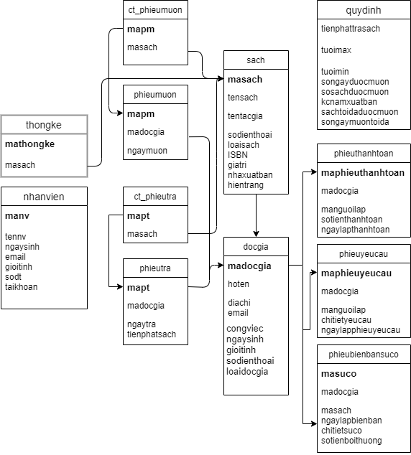

* 1. *Chi tiết từng bảng:*

|  |  |  |  |
| --- | --- | --- | --- |
| **Tên Bảng** | **Giải thích** | **Thuộc Tính** | **Kiếu Dữ Liệu** |
| docgia | Lưu trữ thông tin cá nhân của độc giả | madocgia (**PK**) | char |
| hoten | nvarchar |
| diachi | nvarchar |
| email | nvarchar |
| congviec | nvarchar |
| ngaysinh | datetime |
| gioitinh | nvarchar |
| sodienthoai | nvarchar |
|  |  | loaidocgia | nvarchar |
| sach | Lưu trữ thông tin chi tiết của tất cả sách đang quản lý trong thư viện | masach (**PK**) | char |
| tensach | nvarchar |
| tentacgia | nvarchar |
| sodienthoai | nvarchar |
| loaisach | nvarchar |
| ISBN | nvarchar |
| giatri | nvarchar |
| hientrang | nvarchar |
| nhaxuatban | nvarchar |
|  |  |
|  |  |  |  |
|  |  |
| phieumuon | Thông tin mượn sách của độc giả | mapm (**PK**) | char |
| madocgia (**FK**) | char |
| ngaymuon | datetime |
| ct_phieumuon | Thông tin của sách được mượn | mapm (F**K**) | char |
| masach (**FK**) | char |
| phieutra | Thông tin trả sách của độc giả | mapt (**PK**) | char |
| madocgia (**FK**) | char |
| ngaytra | datetime |
| tienphatsach | money |
| ct_phieutra | Thông tin của sách được trả | mapt (**FK**) | char |
| mathe (**FK**) | char |
|  |  |
|  |  |
| phieuthanhtoan | Thông tin thanh toán của độc giả | mathanhtoan (**PK**) | char |
| madocgia (**FK**) | char |
| manguoilap | datetime |
| sotienthanhtoan | int |
|  |  | ngaylapthanhtoan | datetime |
| quydinh | Quy định về ràng buộc dữ liệu của hệ thống. | tienphattrasach | int |
| tuoimax | int |
| tuoimin | int |
| songayduocmuon | int |
| sosachduocmuon | int |
| kcnamxuatban | int |
|  |  | sachtoidaduocmuon | int |
|  |  | songaymuontoida | int |
| thongke | Thống kê các sách đang quản lý trong thư viện | mathongke (PK)  masach | char  char |
| nhanvien | Các loại nhân viên có trong thư viện. | manv  tennv  ngaysinh  email  gioitinh  sodt  taikhoan | char nvarchar  datetime  nvarchar  nvarchar  nvarchar  nvarchar |
|  |  |  |  |
|  |  |  |  |
|  |  |  |  |
|  |  |  |  |
|  |  |  |  |